Аржаникова Инна Владимировна, педагог ДО, МБОУ ДО «ДДТ» п. Ханымей

Тема мастер-класса: Работа с конструктором ПервоРобот ЛЕГО Wedo. Создание действующей модели «Весёлая лягушка».
Программирование.
Цель: собрать модель «Весёлая лягушка», научить создавать программы и помочь участникам испытать свои модели.
Задачи:
-построение, программирование и испытание модели «Весёлая лягушка»;
- понимание и использование чисел для выражения продолжительности работы мотора в секундах с точностью до десятых долей.
Тип: комбинированный
Вид: практическая работа
Оборудование: презентация, интерактивная доска, проектор, программное обеспечение, конструктор LEGO WeDo 9580 (6 шт.), в набор которого входят 158 элементов, включая USB ЛЕГО-коммутатор, мотор, датчик наклона и датчик расстояния.
Ход занятия:
1. Организационный момент
Здравствуйте участники мастер-класса.
2. Информационная минутка
«Робототехника» - прикладная наука, занимающаяся разработкой автоматизированных технических систем. В общем виде это достаточно сложная дисциплина, которая вбирает в себя научные знания из электроники, механики и программирования. В наиболее полном смысле робототехника применяется на предприятиях различной сферы для автоматизации процесса.
Большую значимость среди учебных роботов в настоящее время имеют LEGO – конструкторы. Они приглашают ребят в увлекательный мир роботов, позволяют погрузиться в сложную среду информационных технологий.
Программное обеспечение конструктора ПервоРобот ЛЕГО предназначено для создания программ путем перетаскивания Блоков из Палитры на рабочее поле и их встраивания в цепочку программы.
3. Сообщение темы и целей занятия
Сегодня мы с вами будем работать в режиме Конструирование с конструкторами «ПервоРобот» Лего WeDo. Вам предстоит окунуться в мир детства и создать действующую модель.
Кто по мшистой
Мокрой тропке,
Словно мячик,
Скачет ловкий?
Ответ: Лягушка
Цель сегодняшнего мастер-класса собрать модель «Весёлая лягушка», написать для неё программу и испытать ее в действии, демонстрация будет происходить на интерактивной доске.
4. Практическая работа
Для выполнения задания нам понадобятся…
Балка с шипами 1х2 | 2 шт.
Балка с шипами 1х6 | 2 шт.
Балка с шипами 1х8 | 2 шт.
Кирпич 1х1 | 2 шт.
Кирпич 1х2 | 2 шт.
Кирпич 1х4 | 2 шт.
Кирпич 2х2 | 2 шт.
Кирпич 2х4 | 4 шт.
Кирпич для перекрытия 1х2 | 2 шт.
Кирпич для перекрытия 1-6 скошенный | 2 шт.
Кирпич для перекрытия 1х3 | 2 шт.
Кирпич для перекрытия 2х2 | 4 шт.
Пластина 1х8 | 2 шт.
Пластина 2х4 | 3 шт.
Пластина 2х6 | 2 шт.
Ось 8-модульная | 2 шт.
Ось 2 модульная | 2 шт.
Зубчатое колесо большое | 2 шт.
Зубчатое колесо коронное | 1 шт.
Шкив | 2 шт.
Кулачок | 4 шт.
Ремень | 2 шт.
Втулка | 6 шт.
Соединительный штифт-полуось | 4 шт.
Черепица 1х4 | 1шт.
Мотор | 1 шт.
ЛЕГО-коммутатор | 1 шт

Положите перед собой коробки с конструкторами.
Выполните задание:
Пошаговая инструкция
Детали | Пошаговая инструкция
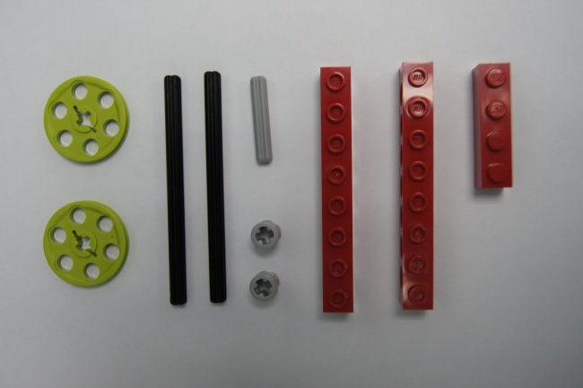 | 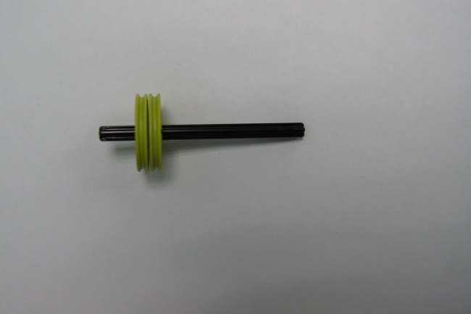
 | 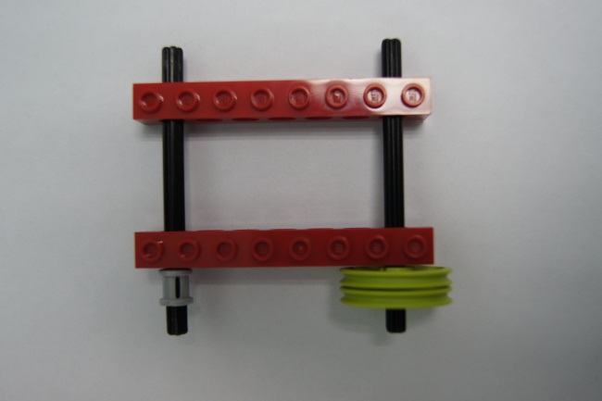
 | 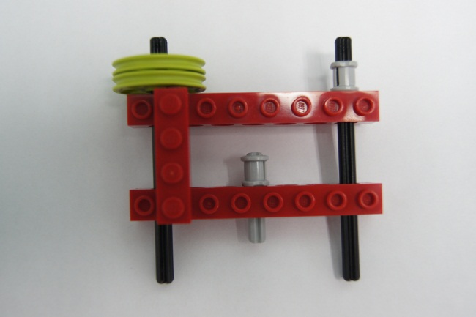
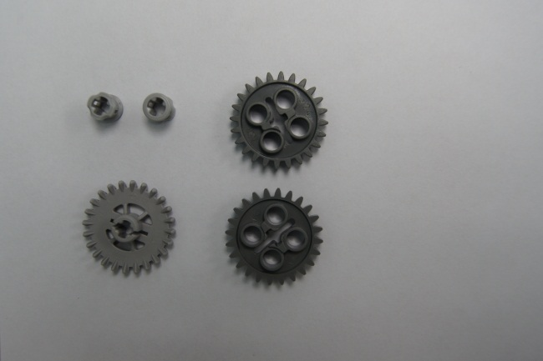 | 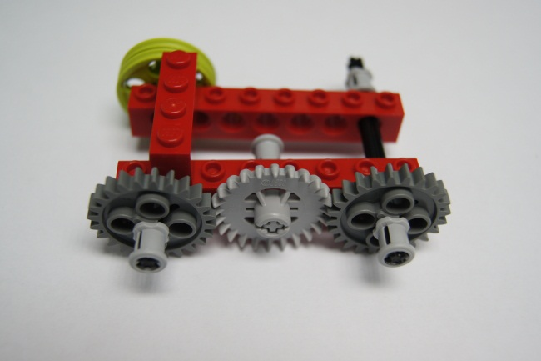
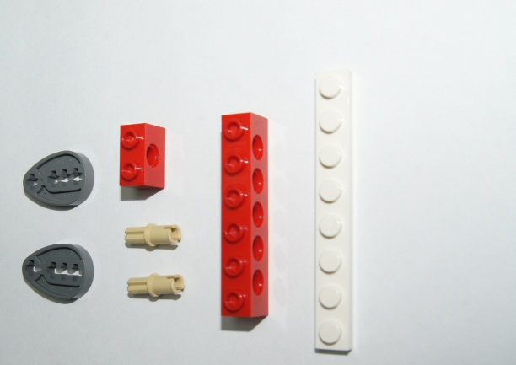 | 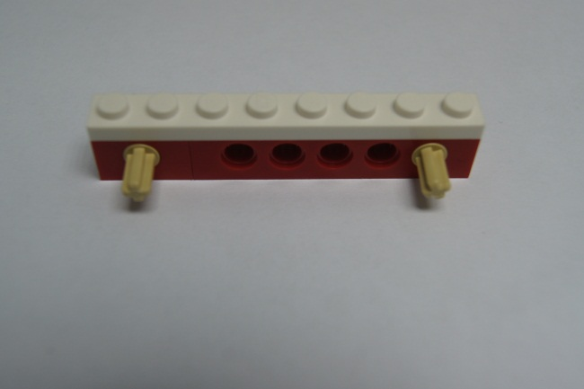
 | 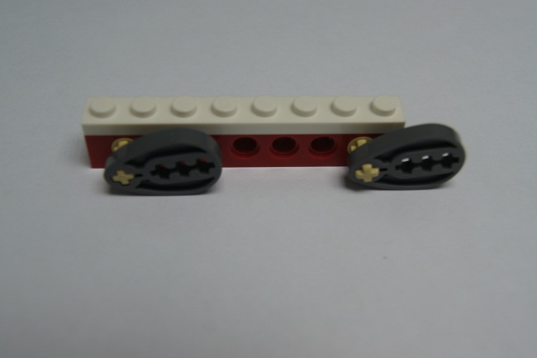
 | 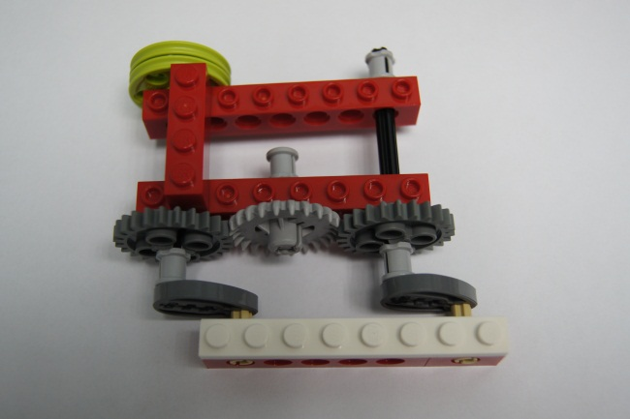
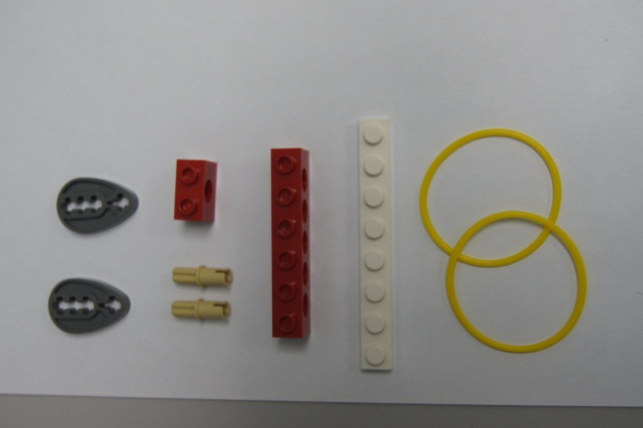 | 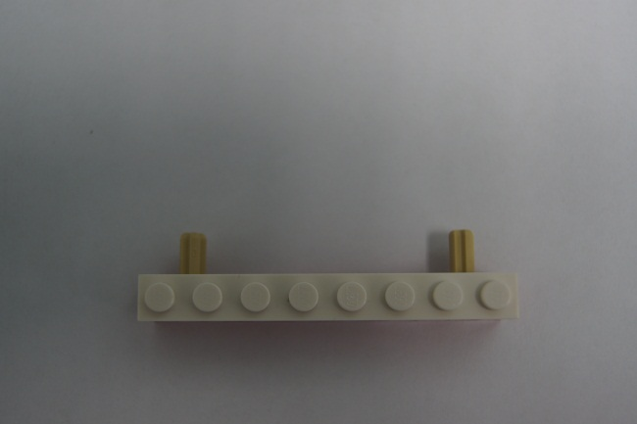
 | 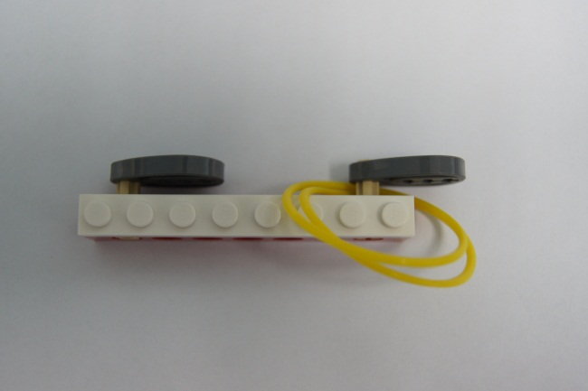
 | 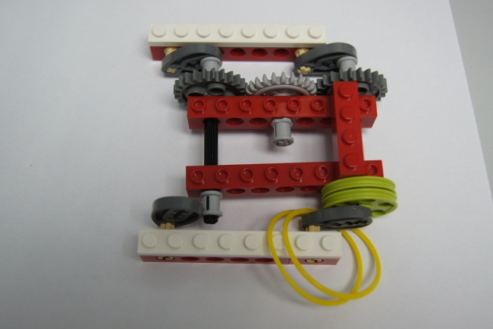
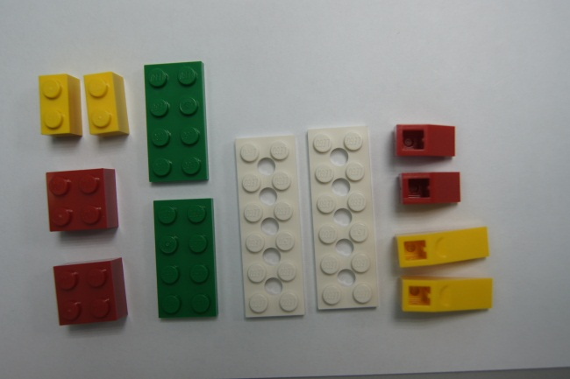 | 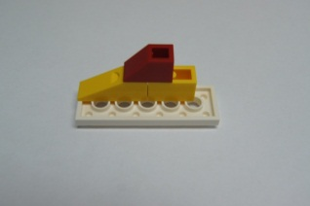  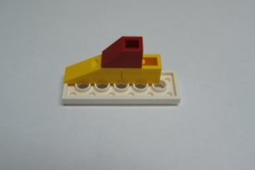
 | 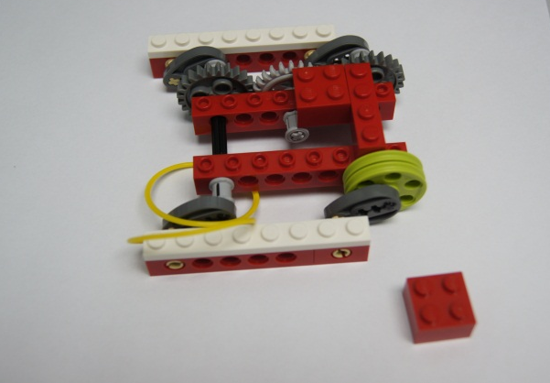
 | 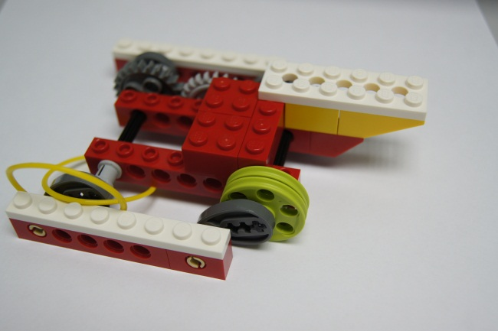
 | 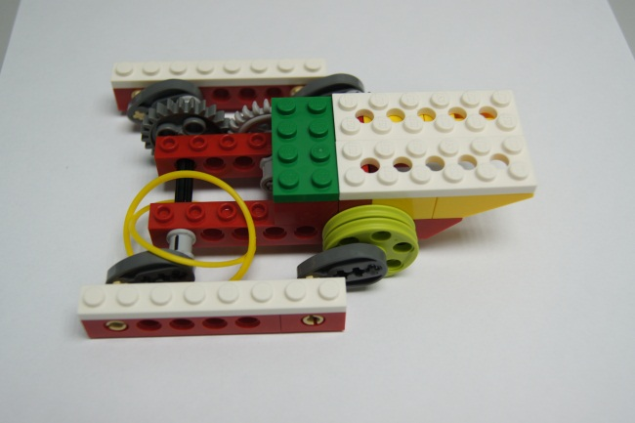
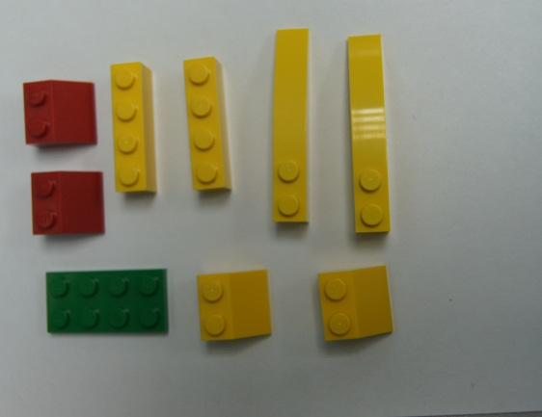 | 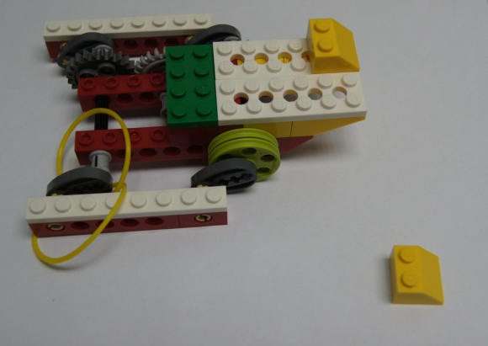
 | 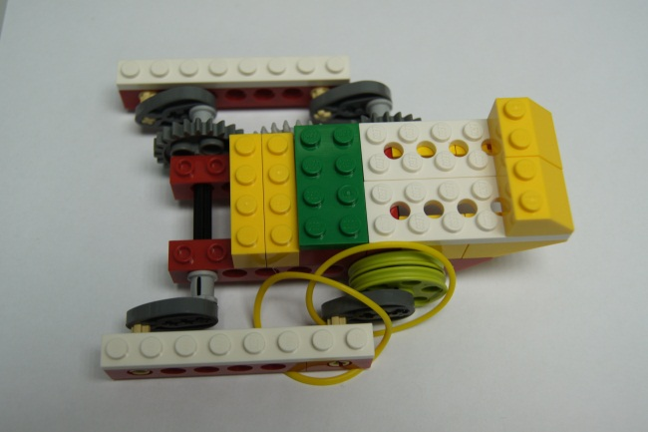
 | 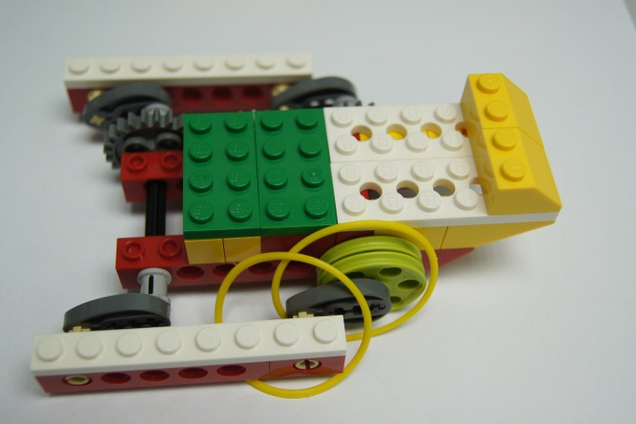
 | 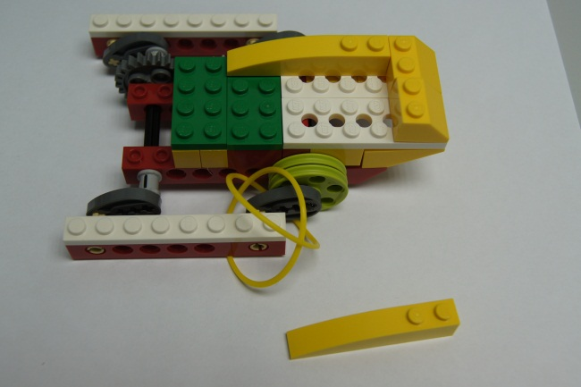
 | 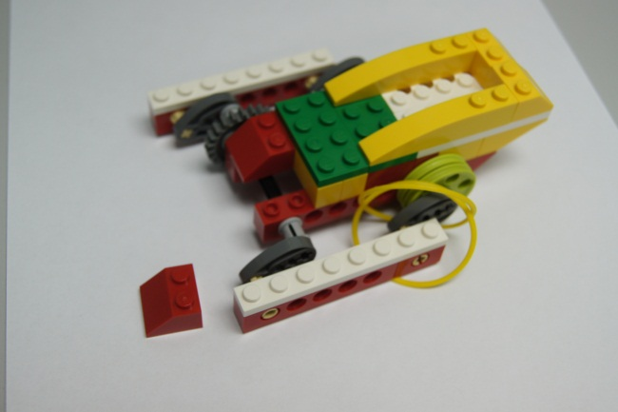
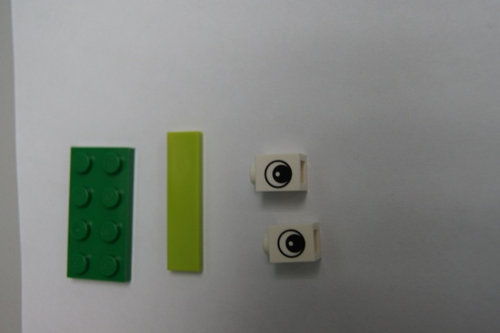 | 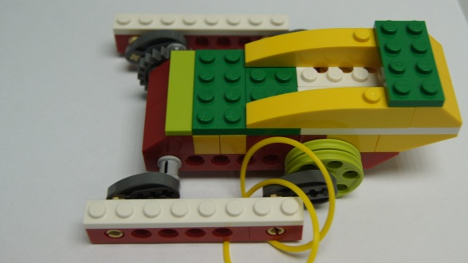
 | 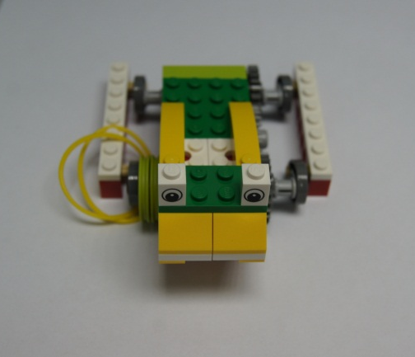
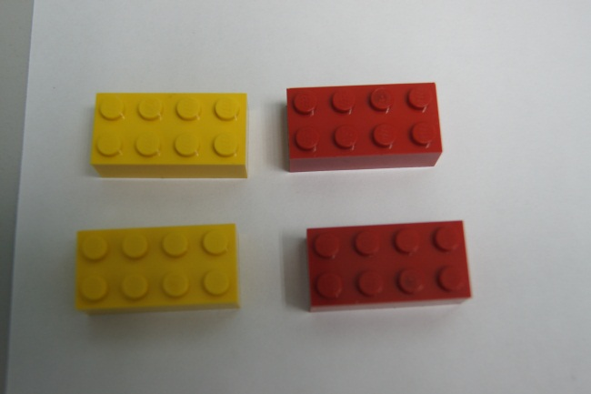 | 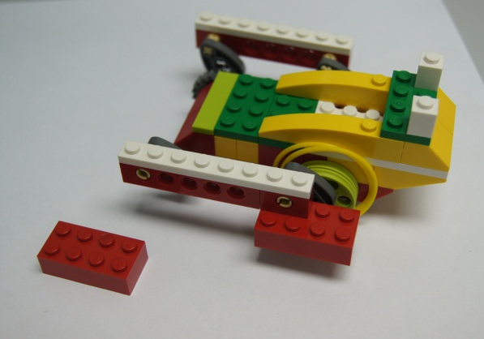
 | 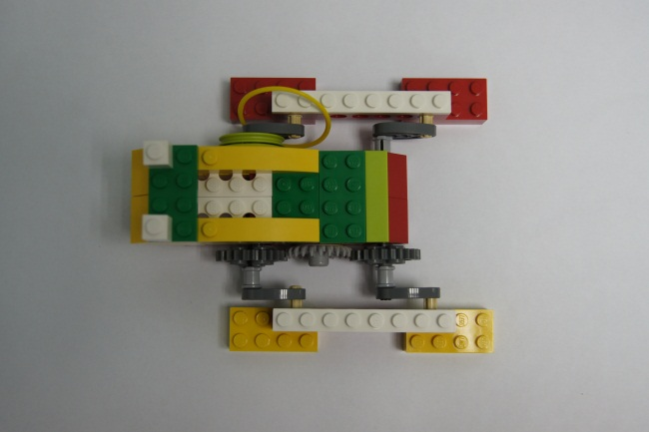
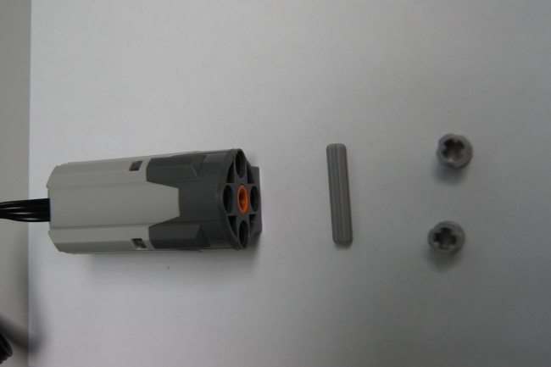 | 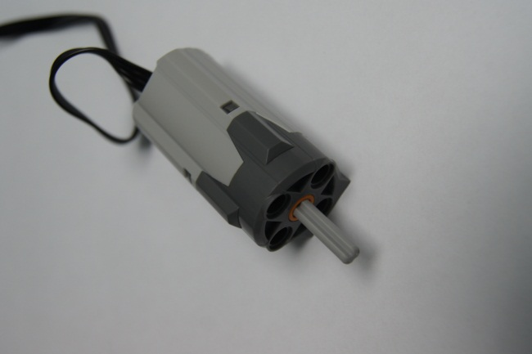
 | 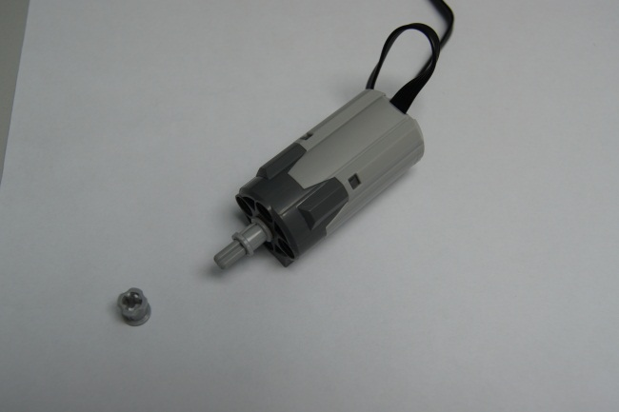
 | 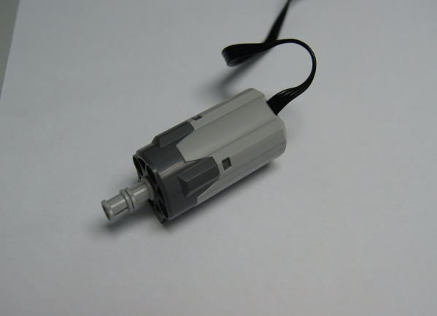
 | 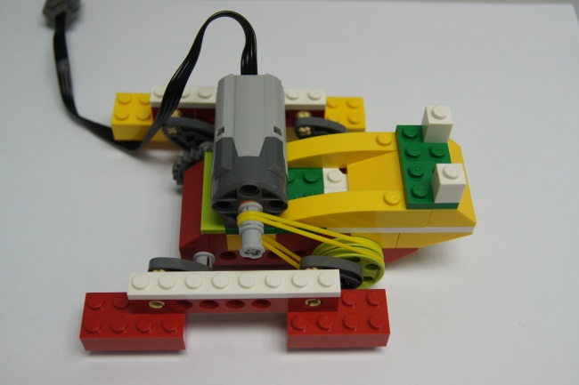

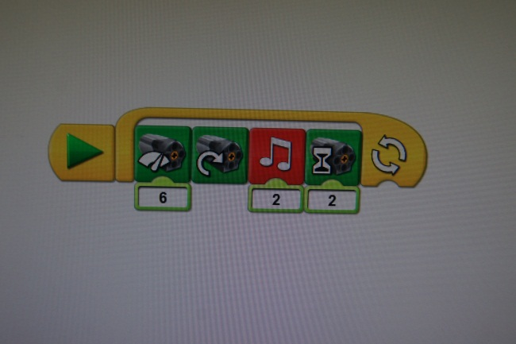
Теперь переходим к самой интересной части занятия. Будем программировать движение наших лягушек. Для этого необходимо создать программу по предложенному образцу.

В зависимости от последовательности запрограммированных действий лягушки будет издавать звук, поворачиваться.
5. Испытание модели.
Нажмите на Блок «Начало» (желтая стрелка) чтобы запустить программу.
Нажмите кнопку Стоп (красный квадрат), чтобы остановить выполнение программы и работу мотора.
5. Рефлексия.
Подведем итог нашей работы. - Какую цель мы ставили?
Достигли ли вы этой цели?- Остались ли вы довольны сделанной работой?
Что удалось? Что показалось трудным?
Всем спасибо!

